江苏省仪征中学2020-2021高三物理第一学期全真模拟(八)
1. 物理学中用磁感应强度B表征磁场的强弱，磁感应强度的单位用国际单位制(SI)中的基本单位可表示为( )
A. B. C. D.
2. 拖把是打扫卫生时的常用工具．在某次卫生大扫除的过程中，某同学在用拖把擦地时沿推杆方向对拖把施加了推力F，此时推杆与水平方向的夹角为θ，且拖把恰好做匀速直线运动，如图所示．已知拖把与地面之间的动摩擦因数不变，保持推力F的大小不变，减小F与水平方向的夹角θ，则下列说法正确的是( )
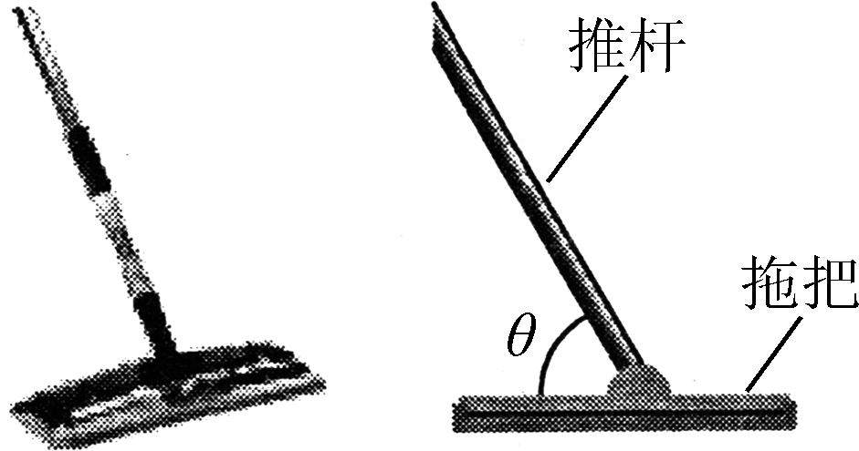
A. 拖把所受合外力保持不变
B. 拖把一定开始做加速运动
C. 拖把对地面的压力可能不变
D. 拖把所受的摩擦力可能不变
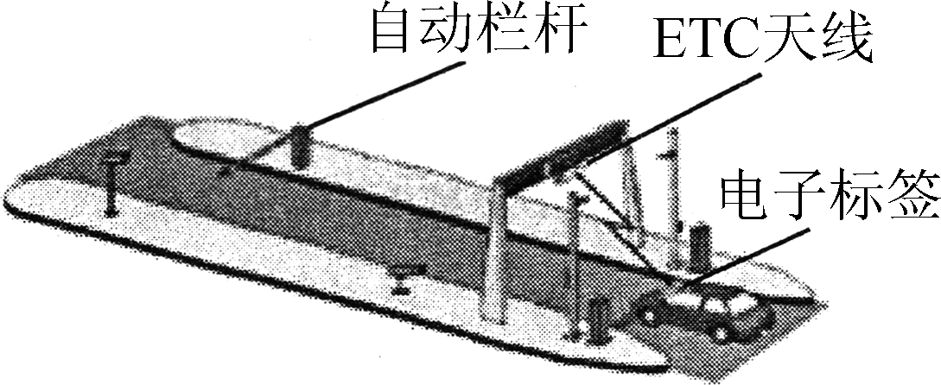
3. 高速公路的ETC电子收费系统如图所示，ETC通道的长度是识别区起点到自动栏杆的水平距离．某人驾驶汽车以6 m/s的速度匀速进入识别区，ETC天线用了0.3 s的时间识别车载电子标签，识别完成后发出“滴”的一声，司机发现自动栏杆没有抬起，于是采取制动刹车，汽车刚好紧贴栏杆停下．已知司机的反应时间为0.7 s，刹车的加速度大小为5 m/s²，则该ETC通道的长度约为( )
A. 3.6 m
B. 5.4 m
C. 6.0 m
D. 9.6 m
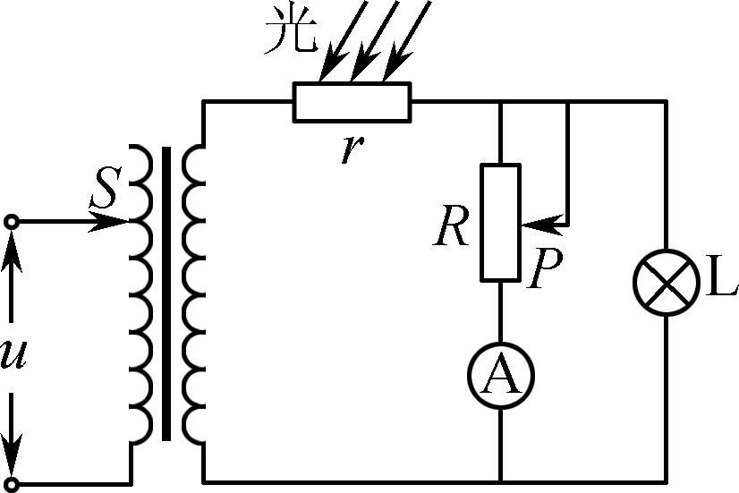
4. 如图所示，理想变压器电路原线圈匝数可调，调节触头为S，副线圈电路中r为光敏电阻，光敏电阻的阻值随光照的增强而减小，滑动变阻器R与灯泡L并联在电路中，关于电路变化问题，下列说法正确的是( )
A. 保持S位置和光照强度不变，将P向上滑，灯泡L变亮
B. 保持S位置和光照强度不变，将P向下滑，电流表示数变小
C. 保持P位置和光照强度不变，将S向下滑，光敏电阻的功率变小
D. 保持P位置和S位置不变，使光线变暗，原线圈的输入功率变大
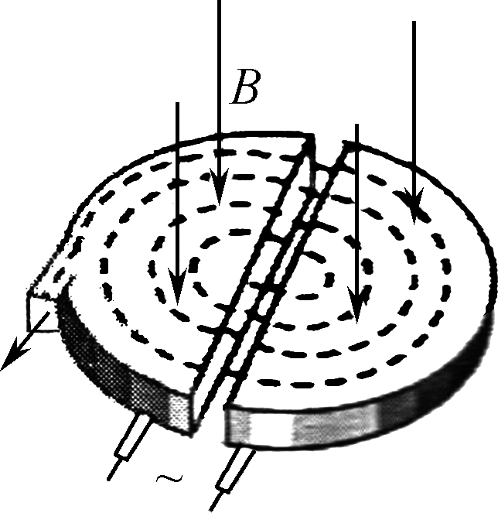
5. 如图所示为回旋加速器示意图，利用回旋加速器对H粒子进行加速，此时D形盒中的磁场的磁感应强度大小为B，D形盒缝隙间电场变化周期为T，加速电压为U.忽略相对论效应和粒子在D形盒缝隙间的运动时间，下列说法正确的是 ( )
A. 保持B、U和T不变，该回旋加速器可以加速质子
B. 只增大加速电压U，H粒子获得的最大动能增大
C. 只增大加速电压U，H粒子在回旋加速器中运动的时间变短
D. 回旋加速器只能加速带正电的粒子，不能加速带负电的粒子
6、下列对物理知识的理解正确的有（ ）
A. α射线的穿透能力较弱，用厚纸板就能挡住
B. 动能相等的质子和电子，它们的德布罗意波长也相等
C. 放射性元素钋的半衰期为138天，100 g的钋经276天，已发生衰变的质量为25 g
D. 质子、中子、α粒子的质量分别为m₁、m₂、m₃，两个质子和两个中子结合成一个α粒子，释放的能量是(m₁＋m₂－m₃)c²
7、下列说法正确的有（ ）
A. 水流的速度越大，水分子的热运动越剧烈
B. 物体由大量分子组成，其单个分子的运动是无规则的，大量分子的运动也是无规律的
C. 在毛细现象中，毛细管中的液面有的升高，有的降低，这与液体的种类和毛细管的材质有关
D. 干湿泡湿度计湿泡显示的温度高于干泡显示的温度，这是湿泡外纱布中的水蒸发吸热的结果
8、下列说法正确的有（ ）
A. 全息照片的拍摄利用了光的衍射原理
B. 较弱的声音也可以震碎玻璃杯，是因为玻璃杯和声波发生了共振
C. 光导纤维丝内芯材料的折射率比外套材料的折射率小
D. 鸣笛汽车驶近路人的过程中，路人听到的声波频率与该波源的频率相比减小
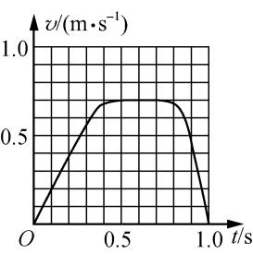
9.某次实验中，通过传感器获得小车的速度v与时间t的关系图象如图所示，则小车( )
A.在0～1.0s内位移先增大后减小
B.在0～1.0s内加速度先增大后减小
C.在0～1.0s内位移约为0.5m
D.在0～0.5s内平均速度为0.35m/s
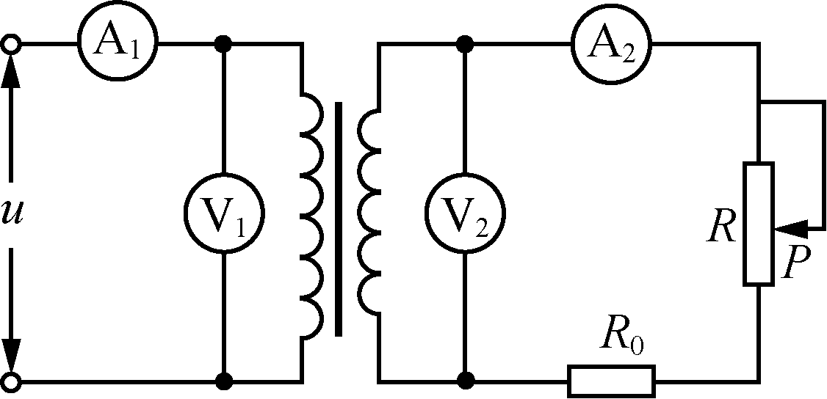
10.如图所示，理想变压器原线圈输入电压u＝U_{m}sinωt，副线圈电路中R₀为定值电阻，R为滑动变阻器，理想交流电压表和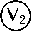的示数分别为U₁和U₂，理想交流电流表和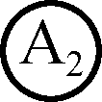的示数分别为I₁和I₂.下列说法正确的是( )
A.U₁和U₂是电压的瞬时值
B.I₁、I₂之比等于原、副线圈的匝数之比
C.滑片P向上滑动过程中，U₂变大，I₁变大
D.滑片P向上滑动过程中，U₂不变，I₁变小
11.将一小球竖直向上抛出，取向上为正方向．设小球在抛出点的重力势能为零，小球所受空气阻力大小恒定．则上升过程中，小球的加速度a、速度v、机械能E、动能E_{k}与小球离抛出点高度h的关系错误的是( )
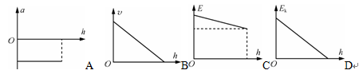

12.真空中两个点电荷Q₁、Q₂分别固定于x轴上x₁＝0和x₂＝4a的两点，在它们的连线上场强E与x关系如图所示(取x轴正方向为场强正方向，无穷远处为电势零点)，以下判断正确的是( )
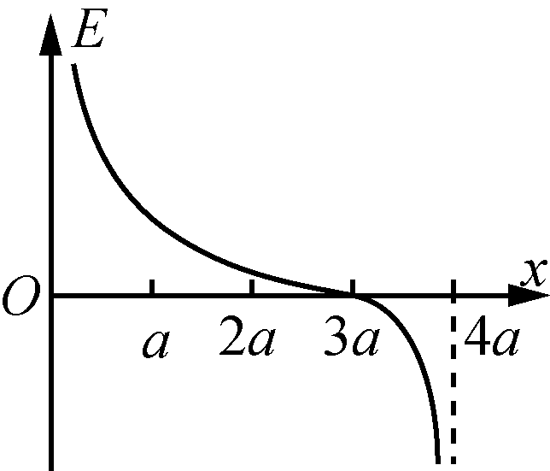
A.Q₁带正电、Q₂带负电
B.Q₁的电荷量是Q₂的3倍
C.x轴上3a处的电势为零
D.正点电荷q在x轴上a处的电势能比在2a处的大

13、油酸酒精溶液的浓度为每1000 mL油酸酒精溶液中有油酸0.6 mL，现用滴管向量筒内滴加50滴上述溶液，量筒中的溶液体积增加了1 mL，若把一滴这样的油酸酒精溶液滴入足够大盛水的浅盘中，由于酒精溶于水，油酸在水面展开，稳定后形成的纯油膜的形状如图所示．若每一个小方格的边长为25 mm，试问：
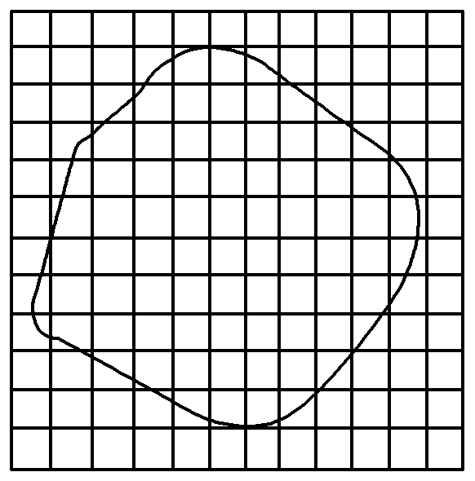
（1）这种估测方法是将每个油酸分子视为_______________模型，让油酸尽可能地在水面上散开，则形成的油膜可视为___________油膜，这层油膜的厚度可视为油酸分子的______．上图中油酸膜的面积为________ m²；每一滴油酸酒精溶液中含有纯油酸体积是________ m³；根据上述数据，估测出油酸分子的直径是_____________ m．（结果保留一位有效数字）
（2）某同学在实验过程中，在距水面约2 cm的位置将一滴油酸酒精溶液滴入水面形成油膜，实验时观察到，油膜的面积会先扩张后又收缩了一些，这是为什么?
请写出你分析的原因：______________________________________________________

14、标称3.7V的锂电池，充满电时电动势为4.2V，电动势低于3.4V时不能放电．某只该型号电池标注如下：标准放电持续电流170mA，最大放电电流850mA，内阻r≤0.2Ω.为测量其电动势和内阻，实验室提供下列器材：
A．电压表V（量程3V，内阻3kΩ） B．电流表(量程0.6A) C．电流表（量程‘3A）
D．定值电阻R1=2kΩ E．定值电阻R2=1Ω F．滑动变阻器(0-5Ω)
G．滑动变阻器(0-20Q) H．待测电池，多用电表，开关导线若干
(l)设计测量电路如图甲所示，电流表A应选择 ，滑动变阻器R应选择 （填写
器材序号）．
(2)按照设计电路完成实物电路的连接．
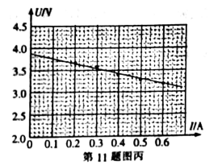
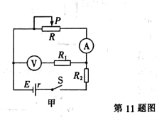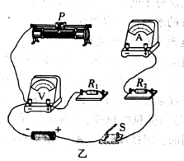
(3)闭合开关S前，应将滑动变阻器滑片P移到 （选填“左”或“右”）端；闭合开关后，
发现电压表指针有偏转，而电流表指针不偏转，在不断开电路的情况下，应选择多用电表
的 检查电路故障．
A．电阻“xl”挡 B．直流电流250mA挡
C．直流电压2.5V挡 D．直流电压10V挡
(4)正确进行实验操作，根据电压表读数计算出电压表和定值电阻R，两端的总电压U．读出对应的电流表 示数，在坐标纸上描点作出U-I象如图丙所示．则电池电动势E= V,内阻r= Ω.
15、一质量为m₁ 、速度大小为v₀的原子核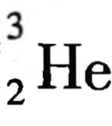，与一个质量为m₂的静止原子核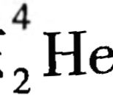；相撞，形成一个处于激发态的新核Be,新核辐射光子后跃迁到基态.已知真空中光速为c,不考虑相对论效应.
① 写出核反应方程，求出处于激发态新核的速度大小v₁
② 求形成激发态新核过程中增加的质量△m.

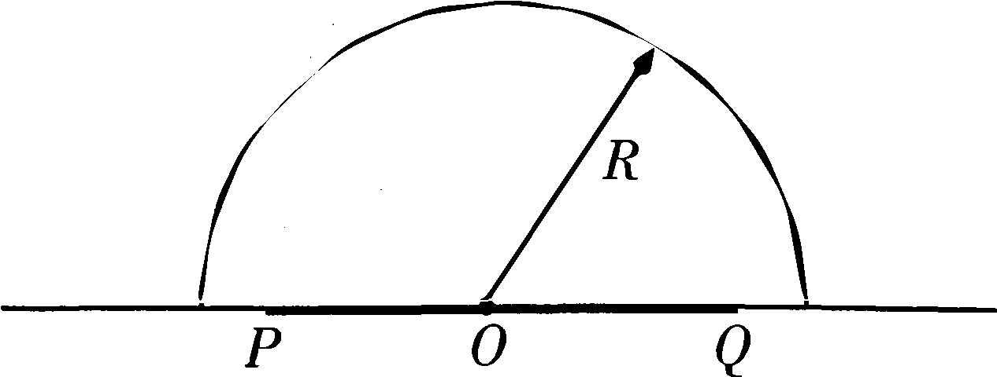
16、如图所示，一根长为2 L的发光条PQ 置于水平地面上,上面放有一折射率为n、半径为R 的半球形玻璃，半球形玻璃的球心。位于PQ的中点处.
① 若从P点发出的光能从半球的最高点射出，求折射角θ的正弦值sinθ；
② 若从P点发出的光能从半球面上任意位置射出， PO 间的距离L不超过多少？

17、如图所示，在足够长的光滑水平面上，用质量分别为2 kg和1 kg的甲、乙两滑块，将轻弹簧压紧后处于静止状态，轻弹簧仅与甲拴接，乙的右侧有一挡板P．现将两滑块由静止释放，当弹簧恢复原长时，甲的速度大小为2 m/s，此时乙尚未与P相撞．
①求弹簧恢复原长时乙的速度大小；
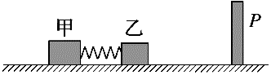
②若乙与挡板P碰撞反弹后不能再与弹簧发生碰撞，求挡板P对乙的冲量的最大值．

18、在某空间存在着水平向右的匀强电场和垂直于纸面向里的匀强磁场，如图所示，一段光滑且绝缘的圆弧轨道AC固定在纸面内，其圆心为O点，半径R＝1.8m，OA连线在竖直方向上，AC弧对应的圆心角θ＝37°。今有一质量m＝3.6×10^{－4}kg、电荷量q＝＋9.0×10^{－4}C的带电小球(可视为质点)，以v₀＝4.0m/s的初速度沿水平方向从A点射入圆弧轨道内，一段时间后从C点离开，小球离开C点后做直线运动，已知重力加速度g＝10m/s²，sin37°＝0.6，不计空气阻力，求：
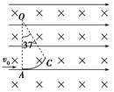
（1）匀强电场的场强E的大小；
（2）小球射入圆弧轨道后的瞬间对轨道的压力大小。

1. A 2. B 3. D 4. A 5. C 6.A 7.C 8.B 9.C 10.D 11.B 12.D

17、①设向左为正方向，由动量守恒定律得
（1分）
v_{乙}=4m/s （1分）
②要使乙反弹后不能再与弹簧发生碰撞，碰后最大速度为 （1分）
设向左为正方向，由动量定理得
$I=m_{乙}v_{甲}−m_{乙}(−v_{乙})$ （1分）
解得I=6 N·s （1分）

18.解：（1）当小球离开圆弧轨道后，对其受力分析如图所示：
由平衡条件得：F_{电}＝qE＝mgtanθ
代入数据解得：E＝3N/C
（2）小球从进入圆弧轨道到离开圆弧轨道的过程中，由动能定理得：
F_{电}Rsinθ－mgR(1－cosθ)＝
代入数据得：v＝5m/s
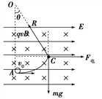
由F_{洛}＝qvB＝
解得：B＝1T
分析小球射入圆弧轨道瞬间的受力情况
由牛顿第二定律得：F_{N}＋Bqv₀－mg＝
代入数据得：F_{N}＝3.2×10^{－3}N
由牛顿第三定律得，小球对轨道的压力为：F_{N}＝3.2×10^{－3}N.

